# Закон Гука в імітаційному моделюванні механічних систем

## Вступ

В сучасному житті віртуальна реальність успішно конкурує з реальним світом. Так в школі і вишах широко застосовують імітаційні моделі фізичних процесів [1-3], які допомагають учням зрозуміти абстрактні речі і роблять навчання цікавим.

Вимога роботи в реальному часі і обмежені ресурси персональних комп’ютерів призводять до спрощеного моделювання, суто кінематичного, коли враховують лише координати і швидкості рухливих тіл. В певних обставинах це цілком виправдано, наприклад, при імітації часток у невагомості, які стикаються між собою і з нерухомими перешкодами. При стиканні частки з перешкодою складова її швидкості, тангенціальна до поверхні перешкоди, просто зміню свій знак. Хоч в цілому це не відповідає дійсності, закони ідеального газу така модель відтворює правильно. Втім при переході до макроскопічного моделювання і появі зовнішнього поля тяжіння такі спрощення призводять до небажаних ефектів, як от «просочування» часток через стінки сосудів [4] .

В роботі пропонується підхід до побудови динамічних моделей з механіки, який враховує пружні деформації при стиканні рухомих тіл з перешкодами і між собою. При такому підході стикання розглядається не як миттєва дія, а як процес, який розвивається у часі згідно із законом Гука [5].

На базі запропонованої моделі створена комп’ютерна програма, яка імітує поведінку механічних систем і може слугувати «живим» задачником з певних розділів класичної фізики.

## Складові моделі

Складовими моделі є рухомі і нерухомі кулі і перешкоди, створені з відрізків прямих. Куля має розмір, масу і пружність. Між кулями можливі перемички у формі відрізків прямих, котрі з’єднують центри двох куль. Перемички мають задану довжину і пружність і не мають маси. Завдяки перемичкам з куль можна створювати конструкції довільної складності.

Перешкоди непорушні, натомість кулі разом з перемичками, якщо вони є, можуть рухатися. Кулі не обертаються, але конструкції, які з них створені, можуть обертатися.

Сила реакції від стикання кулі з перешкодою виникає за рахунок деформації. В моделі деформацію уособлює та частина кулі, яка опиняється в межах перешкоди. Чим більша та частина, тим більша сила реакції відповідно до закону Гука. І не суттєво, що саме деформується, куля чи перешкода, важлива наявність і розмір самої деформації. Для зручності прийнято, що деформуються лише кулі.

При стиканні куль з кулями, перемичками і перешкодами тертя вважається відсутнім. Деформація куль абсолютно пружна, тобто після завершення процесу стикання куля повністю відновлює свою форму. Деформація може супроводжуватись втратою енергії, кількість втрат регулюється налаштуваннями моделі. Тепло, яке могло б виділитися внаслідок деформацій, ніяк не враховується, поняття теплової енергії в моделі взагалі відсутнє.

Модель двовимірна, простір моделі обмежений прямокутником заданої ширини і висоти. З огляду на двовимірність моделі кулі точніше було б називати колами, але ми будемо притримуватися обраного терміну, бо він більш відповідає нашій уяві про рух тіл у просторі.

## Обчислювальна схема

Для того, щоб імітація механіки відбувалася в реальному масштабі часу, обчислення мають виконуватися синхронно із відображенням стану моделі. Обчислення циклічні, частота повторень задається таймером, тобто одна ітерація обчислень виконується за один такт модельного часу.

Ітерація обчислень починається із визначення, з якими перешкодами зустрілася куля, яку деформацію і відповідну силу реакції створила кожна перешкода. Сили реакцій складаються і обчислюється сумарне прискорення кулі на поточний момент t дискретного часу.

Тут m – маса кулі, – сила реакції однієї перешкоди. Сума береться по всім перешкодам, з якими перетинається куля в момент часу t. Жирним шрифтом показані векторі величини.

Згідно закону Гука , де *k* – коефіцієнт жорсткості матеріалу куль, - деформація.

В моделі вважається, що всі кулі створені з одного матеріалу, тому

Далі обчислюється швидкість кулі у момент часу t.

і її положення

У двох останніх рівняннях Δt є проміжком між двома сусідніми моментами дискретного часу, в моделі Δt = 1.

На кожному кроці обчислень можуть бути враховані втрати енергії від деформації, від спротиву повітря, а також вплив тяжіння, ми розглянемо ці питання пізніше.

## Стикання куль з лінійними перешкодами

Процес стикання з перешкодою, створеною з прямих ліній, починається, коли контур кулі перетинається з лінією. Тут виникає сила реакції, яка направлена до центру кулі і пропорційна деформації кулі.

Мірою деформації є довжина відрізка CD (рис.1 а). Сила реакції прикладена до точки С, яку будемо називати точкою дотику.

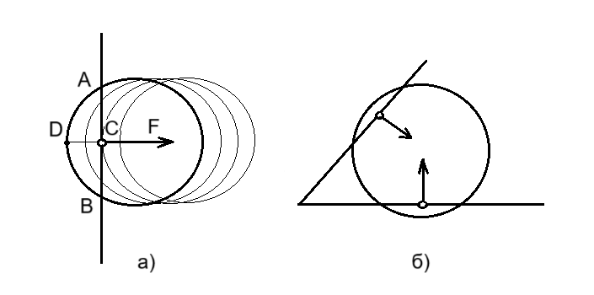

Рисунок 1 - Стикання куль з лінійними перешкодами

Оцінити граничний розмір деформації (довжину відрізка CD) при стиканні кулі з перешкодою можна прирівнявши кінетичну енергію кулі, яку вона мала до зіткнення, до потенційної енергії деформації в момент зупинки кулі перед зміною напряму швидкості кулі на протилежний.

Тут *m* – маса кулі, *v* – тангенціальна складова швидкості кулі відносно лінії перешкоди, *F(x)* – сила реакції в залежності від розміру деформації *x*, L – гранична деформація в момент зупинки кулі.

За законом Гука , де *k* – коефіцієнт жорсткості матеріалу кулі. Після підставлення *F(x)* в формулу (1) і інтегрування отримаємо

Вочевидь, найбільша припустима деформація не повинна перевищувати радіуса кулі, тому рівняння (2) окреслює межі застосування моделі. Якщо *L < r*, то , з чого витікає

Тобто швидкість кулі не може перевищувати певної межі, на яку впливають розмір кулі, її маса і жорсткість матеріалу. Характер впливу показує формула (3). Якщо швидкість кулі перевершить критичне значення, її поведінка стає непередбаченою – вона, наприклад, може пройти крізь перешкоду, або вийти за межі модельного простору.

З того, що процес стикання займає певний проміжок часіу, вірогідними стають випадки одночасного стикання кулі з декількома перешкодами (рис. 1б). В такому разі одночасно існують декілька точок дотику, реакції від яких складаються.

Треба також врахувати випадки, коли куля частково перетинає лінію перешкоди (рис. 2а).

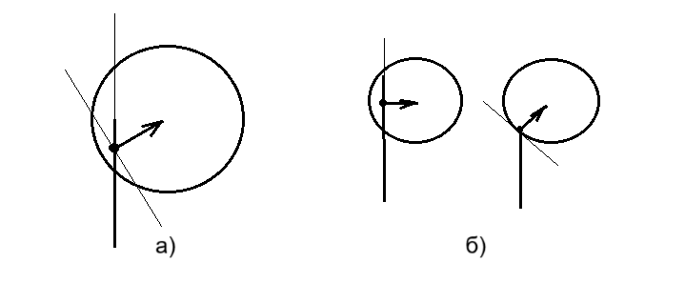

Рисунок 2 – Частковий перетин лініє перешкоди

Тут постає питання, де знаходиться точка дотику? Точкою дотику варто вважати середину тієї частини лінії перешкоди, яка опиниться в межах кулі. Таке рішення не випадкове, бо це єдине місце розташування, яке забезпечує безперервний перехід від загального випадку часткового перетинання (рис. 2а) до двох крайніх (рис. 2б). Сила реакції завжди направлена до центру кулі.

## Стикання куль із кулями

Коли відстань між центами куль стає меншою за суму їх радіусів, починається процес стикання (рис.3). В будь-який момент часу на кожну з куль діє сила, яка направлена від точки дотику до центру кулі. Зауважимо, що в процесі стикання задіяна лише та складова швидкості куль, яка направлена по лінії, що з’єднує центри куль.

При стиканні куль величина деформації визначається шириною зони перекриття двох кіл. Згідно з третім законом Ньютона сили реакції куль однакові за величиною, тому і деформації куль повинні бути однаковими. Це змушує вважати точкою дотику куль точку С, яка поділяє навпіл зону перекриття в її найширшій частині (рис.3).

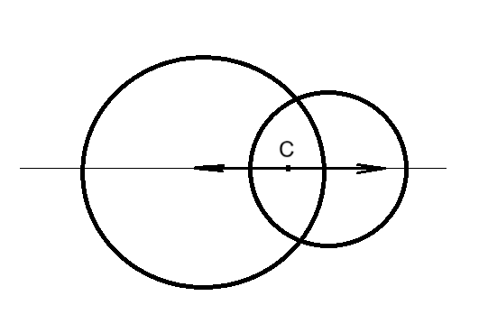

Рисунок 3 – Стикання двох куль

При стиканні куль з кулями діють ті самі міркування щодо коефіцієнту жорсткості і обмежень на швидкість, що і при стиканні куль з лініями.

## Реакція перемичок

Модель дозволяє створювати складні конструкції із куль і перемичок (рис.4). Перемички не абсолютно жорсткі, вони можуть стискатися або розтягуватися, але не гнутися.

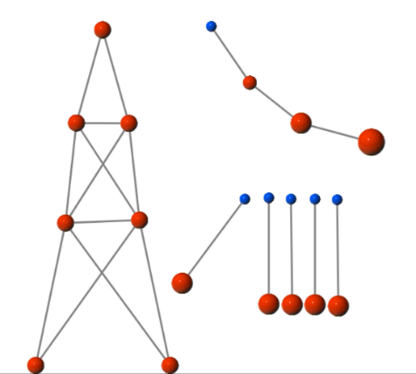

Рисунок 4 – Конструкції з куль і перемичок

Коли зв’язані перемичкою кулі змінюють своє положення, відстань між ними може збільшитися або зменшитися. Відповідно перемичка буде розтягуватися або стискатися і тим самим діяти на обидві кулі.

На рисунку 5 зображена конструкція, яка складається з куль A і B, з’єднаних перемичкою.

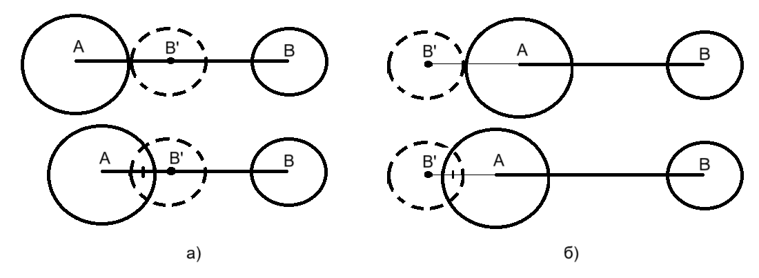

Рисунок 5 – Дві кулі, з’єднані перемичкою

Нехай внаслідок зовнішнього впливу куля A зайняла нову позицію і відстань між кулями скоротилася (рис. 5а), що спричинило силу спротиву перемички, яка пропорційна скороченню відстані між кулями.

Вочевидь реакція перемички залежить не від її довжини, а лише від зміни тієї довжини. Тому розрахунок реакції перемички можна звести до розрахунку реакції стикання двох куль. Для цього треба подумки перенести кулю B в положення B’. Відстань , на яку треба змістити кулю B, дорівнює , де – довжина ненапруженої перемички, і – радіуси відповідних куль. Точка дотику, отримана від стикання кулі A з уявною кулею B’, буде враховуватись при обчисленні руху кулі A разом з іншими точками дотику. Єдине, що відрізняє точки дотику, отримані від перемичок, то коефіцієнт жорсткості, який у перемичок може відрізнятися від коефіцієнту жорсткості матеріалу куль.

У випадку, коли перемичка не скоротилася, а видовжилася, уявна куля B’ займе зовнішнє положення по відношенню до кулі A (рис.5б). Відстань її зміщення обчислюється як .

Все сказане відносно дії перемички на кулю A цілком відноситься до дії перемички на кулю B. Уявною кулею буде A’, відстань переносу обчислюється за тими ж формулами.

## Стикання куль з перемичками

Імітаційні можливості моделі збільшяться, якщо кулі зможуть стикатися на лише з кулями і перешкодами, але і з перемичками також.

При стиканні кулі з перемичкою (рис.6) точка дотику і сили, спричинені деформацією, визначаються так само, як при стиканні кулі з лінійною перешкодою.

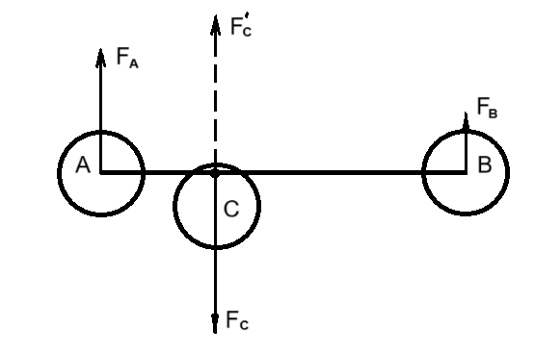

Рисунок 6 – Стикання кулі з перемичкою

Сила реакції від кулі C розподіляється між кулями A і B по закону важеля.

Сили Fa і Fb надають кулям A і B прискорення відповідно до їх мас і цього достатньо, щоб повністю вирахувати поведінку системи в процесі стикання.

## Втрати енергії при стиканнях

В реальному житті будь-яка механічна взаємодія супроводжується розсіюванням енергії. В моделі ми також повинні імітувати втрати енергії, коли хочемо наблизити її поведінку до реальності. До того ж без розсіювання енергії коливальні процеси, які повсякчасно виникають в механічній системі, ніколи б не затухали.

При зустрічі кулі з перешкодою процес стикання проходить дві фази – фазу збільшення деформації і фазу зменшення деформації. В першій фазі кінетична енергія кулі переходить у потенційну енергію стискання і швидкість кулі зменшується до нуля. В другій фазі, навпаки, потенційна енергія стискання перетворюється в кінетичну енергію.

Без імітації втрат кінетична енергія, набрана кулею в другій фазі, дорівнювала б потенційній , де k – коефіцієнт жорсткості, d – розмір найбільшої деформації. Якщо в обчисленнях, що моделюють другу фазу, зменшити коефіцієнт жорсткості у W разів, то і набрана кулею кінетична енергія стане меншою у W разів.

Серед загальних налаштувань моделі є параметр W, який дозволяє регулювати ступінь втрат кінетичної енергії при стиканні куль. Параметр змінюється в діапазоні від 0 (втрат немає) до 1 (кінетична енергія втрачається повністю). Варто нагадати, що сказане стосується не всієї кінетичної енергії кулі, а лише той її частини, яка обумовлена швидкістю руху кулі в напряму точки зіткнення.

Такі самі міркування стосуються і втрат від деформації перемичок. На відміну від “одноразових” актів стикання кулі з кулею або перешкодою стикання віртуальних куль при деформації перемичок внаслідок коливального характеру процесу відбуваються багато разів, а при відсутності втрат – нескінченну кількість разів. Тому втрати від перемичок в моделі регулюються окремим параметром U, який виконує ту саму роль, що W, але значення якого зазвичай встановлюють значно ближчими до 0, ніж значення W.

## Втрати енергії від спротиву повітря

В житті втрати енергії руху відбуваються і без стикань з макроскопічними тілами, а просто в процесі руху тіл. Такі втрати спричиняє опір повітря і його доцільно враховувати в імітаційній моделі.

При повільному руху куль сила спротиву обчислюється за формулою Стокса , де *r* – радіус кулі, *v* – швидкість кулі, - динамічна в'язкість середовища. Змоделювати силу спротиву можна, якщо на кожному кроці обчислень зменшувати сумарну силу , яка діє на кулю за формулою **,** де r – радіус кулі, – її швидкість.

V – загальний параметр, моделі, який імітує коефіцієнт з формули Стокса. При V = 0 спротив повітря відсутній.

## Дослідження коректності моделі

Чисельне вирішення рівнянь руху не може бути абсолютно точним. Похибка залежить від багатьох чинників, тому визначимо її експериментально, шляхом прямого вимірювання. Якщо виключити силу тяжіння і будь-які втрати енергії від спротиву повітря і деформації, треба очікувати, що кінетична енергія кулі після зіткнення з перешкодою буде такою самою, як і перед зіткненням.

Перевіримо це в сценарії, в якому куля рухається і стикається з лінією, як на рис. 1а). Параметри сцени такі: коефіцієнт жорсткості k = 64, маса кулі m = 1000, радіус r = 100, швидкість наближення до перешкоди v = 5. Проведемо декілька випробувань, в яких відстань до перешкоди s будемо змінювати в діапазоні від 0 до 5. Зрозуміло, що будь-яка інша можлива відстань еквівалента одної з відстаней із зазначеного діапазону.

Відносну похибку будемо рахувати за формулою , де v модуль швидкості зближення до зіткнення, v’ – модуль швидкості віддалення після зіткнення.

Результати вимірювання похибки зведені в таблицю 1.

Таблиця 1 – Відносна похибка розрахунку зіткнення

|  |  |  |
| --- | --- | --- |
| s | err(s) |  |
| 0.0 | -0.007670 |
| 0.5 | -0.003710 |
| 1.0 | 0.000257 |
| 1.5 | 0.004220 |
| 2.0 | 0.007251 |
| 2.5 | 0.004764 |
| 3.0 | 0.002278 |
| 3.5 | -0.000210 |
| 4.0 | -0.002700 |
| 4.5 | -0.005180 |
| 5.0 | -0.007670 |

З таблиці видно, що залежність похибки від відстані *s* між кулею і перешкодою пилкоподібна, а з логіки обчислень витікає, що функція *err(x)* періодична. Навіть в найгіршому випадку відносна похибка не перевищує 1% від швидкості кулі, а в середньому вона становить 0.0038.

Перевіримо поведінку моделі в більш складній сцені, де десять куль рухаються в замкненому просторі прямокутної форми. Будемо вимірювати кінетичну енергію куль, як інтегральну характеристику сцени в цілому. Треба переконатися, що після великої кількості зіткнень вона залишається незмінною, або змінюється в межах допустимої похибки. Зіткнення куль відбуваються як з лініями, так і з кулями, кількість зіткнень будемо рахувати.

Параметри сцени такі: 10 куль масою 1000 і радіусом 25, коефіцієнт жорсткості 64, початкові швидкості випадкові. Загальна кінетична енергія куль виміряна і становить 9952, а це означає, що середня швидкість куль дорівнює приблизно 1.41.

Після 100 000 тактів дискретного часу відбулося 13239 зіткнень і загальна кінетична енергія куль зменшилась до 9045. Це відрізняється від початкового значення, і відносна похибка становить 0.0911. Треба зауважити, що це значення накопичилось в результаті великої кількості зіткнень, і згідно з теорією вимірювань [6] похибку одного зіткнення треба оцінити як .

Знаючи похибку в кінетичній енергії, можна визначити похибку у швидкості тобто в межах 0.1%. Це збігається з попереднім спостереженням.

Зауважимо, що в більшості сценаріїв треба вводити фактор розсіювання енергії в розмірі декількох процентів на зіткнення, тому точність моделювання можна вважати достатньою.

Дослідимо деформацію кулі в процесі стикання. Зробимо це для випадку, коли відносна похибка найбільша (рядок s = 2.0 в таблиці 1).

Спостереження показує, що процес стикання займає проміжок часу у 12 тактів. На кожному такті будемо фіксувати наявний розмір деформації (таблиця 2, стовбець def(t) ).

У простому випадку, який досліджується, можна записати таке рівняння руху

і отримати його аналітичне рішення. Для початкової умови таким рішенням є функція

.

Значення цієї функції у відповідні моменти часу відкладемо в стовбці x(t) таблиці 2.

З аналітичного рішення ясно, що тривалість процесу стикання можна оцінити із рівняння . В нашому випадку, коли k = 64, а m = 1000, це , що добре співпадає зі спостереженнями – 12 тактів дискретного часу.

Таблиця 2 – Зміна деформації з часом у процесі стикання

|  |  |  |  |
| --- | --- | --- | --- |
| t | def(t) | x(t) |  |
| 1 | 2 | 4.946837 |
| 2 | 6.87 | 9.578761 |
| 3 | 11.3 | 13.60091 |
| 4 | 15.01 | 16.75723 |
| 5 | 17.76 | 18.84679 |
| 6 | 19.37 | 19.73658 |
| 7 | 19.74 | 19.36996 |
| 8 | 18.85 | 17.77025 |
| 9 | 16.75 | 15.03930 |
| 10 | 13.58 | 11.35095 |
| 11 | 9.54 | 6.940013 |
| 12 | 4.89 | 2.087277 |

На діаграмі таблиці 2 показані емпіричний def(t) і теоретичний x(t) графіки зміни деформації з часом. Вони подібні, але не співпадають внаслідок недосконалості обчислювальної схеми, і саме цим пояснюються похибки у визначенні результату стикання.

## Інтерактивний задачник

Запропонована імітаційна модель може використовуватися в комп’ютерних програмах. Прикладом такої програми є інтерактивний задачник з механіки [7], який допомагає учням засвоювати певні розділи фізики. Програма надає змогу користувачу створювати власні і вирішувати чужі задачі.

Окрім традиційних складових — назви, умови та відповіді для перевірки — задача містить опис розташування елементів моделі, яке ми називали сценою. Разом з умовою користувач бачить сцену, яка пов’язана з умовою задачі, але не повністю задовольняє умові. Користувач може увімкнути відлік часу і побачити розвиток статичної сцени в динаміці.

Користувач може змінювати параметри сцени і в динаміці спостерігати наслідки зроблених їм змін. Вирішенням задачі вважається такий набір параметрів — швидкостей, координат, розмірів тощо, який зробить сцену такою, що задовольняє умові задачі.

Наведемо приклад простої задачі (рис.7). Умова: «Врівноважте важіль шляхом зміни ваги правої кулі». Відсутні в умові дані користувач може знайти в параметрах сцени. В даному випадку це маса правої кулі, яку можна бачити на панелі параметрів обраного елемента сцени (на рисунку 7 вона нагорі справа).

Користувач змінює масу на тій самій панелі і, якщо натисне кнопку програвання, зможе побачити в динаміці, чи вдалося йому досягти мети – врівноважити важіль. Коли користувач вважає, що це так, він натискає кнопку Ready під умовою задачі, і його вирішення перевіряється програмою. Результат перевірки – успіх або невдача – сповіщається користувачу.

Наведемо ще декілька прикладів задач.

1. Ми на невідомій планеті. Визначте місцеве прискорення сили тяжіння за допомогою кулі на похилій площині. Тертя на цій планеті немає.
2. Кулею стріляють прямо вгору. З якою мінімальною швидкістю повинна злітати куля, щоб її центр досягнув висоти 500? Прискорення падіння g = 0.01.
3. На космічному кораблі в невагомості висить велика куля. Їй в лоб налітає менша куля. Встановіть таку швидкість меншої кулі, щоб велика куля зрушила з місця зі швидкістю 1.
4. Надайте м`ячу таку початкову швидкість, щоб м'яч влучив у корзину.

Зауважимо, що лаконічність умов в наведених прикладах пояснюється тим, що кожна задача супроводжується відповідною сценою, в якій користувач може знайти необхідну інформацію.

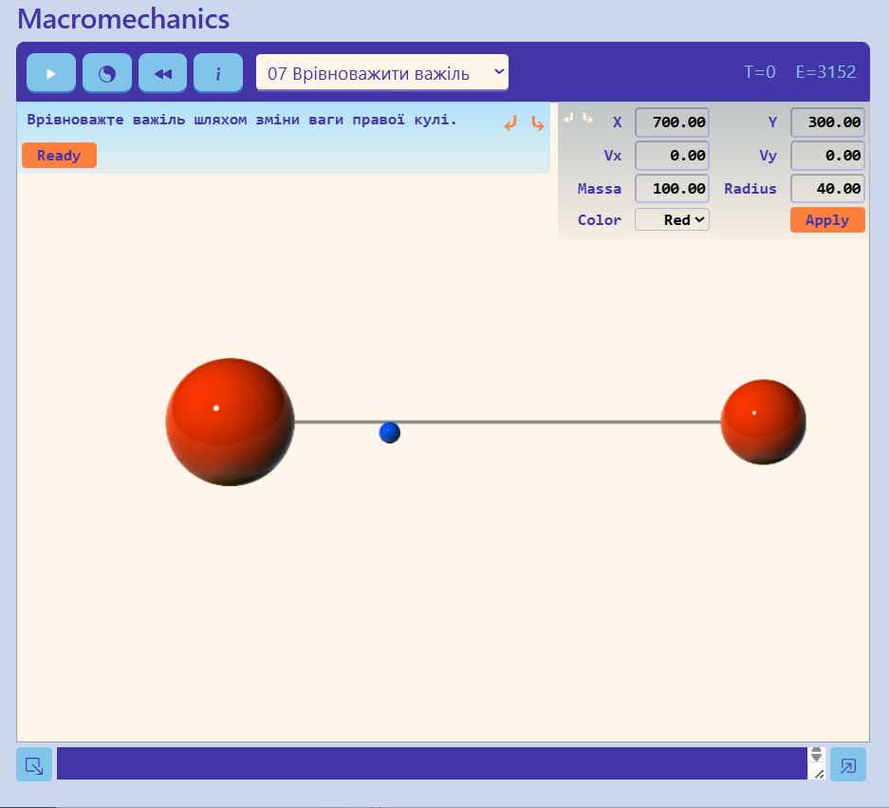

Рисунок 7 – Задача про важіль

Як видно з прикладів, умові задачі можуть задовольняти доволі несхожі комбінації параметрів – в корзину м’яч може потрапити багатьма різними траєкторіями. Тому автоматична перевірка полягає не в порівнянні чисел, а в відстеженні еволюції відредагованої користувачем сцені у часі. Якщо в певний момент часу сцена задовольняє певній умові, наприклад, м’яч опинився у межах простору, який займає корзина, рішення користувача вважається вірним.

Зауважимо, що знайти параметри сцени, які вирішують задачу, користувач може і без розрахунків, методом спроб і помилок. Навіть такий спосіб вирішення може бути корисним, бо і він дає певне розуміння фізичних законів, і в той же час показує переваги розрахунку над довгим емпіричним пошуком.

Програма інтерактивного задачника має web-інтерфейс. Задачі зберігаються в базі даних. Кожен зареєстрований користувач може створювати і зберігати в базі власні задачі.

## Висновки

В роботі запропонований підхід до імітаційного моделювання певного класу механічних систем. Підхід відрізняє ставлення до стикання тіл, як до процесу, що розгортається у часі і підкоряється закону Гука. Перевірка показала, що похибка обчислень цілком задовольняє цілям моделювання – імітації фізичних явищ з навчальними цілями.

На базі обчислювальної моделі побудована програма інтерактивного задачника з механіки, який допомагає учням засвоювати певні розділи фізики. Програма надає змогу користувачу не тільки вирішувати наявні задачі, а і створювати власні.

## Посилання

1. PhET Interactive Simulations (University of Colorado Boulder) <https://phet.colorado.edu/uk/>
2. Algodoo <https://www.algodoo.com/>
3. [Fritzson] Fritzson P. А. Principles of Object Oriented Modeling and Simulation with Modelica 3.3: A Cyber-Physical Approach / Peter А. Fritzson. – Printed in the United States of America: Wiley-IEEE Press, 2015. – 1256 р. – (2nd edition).
4. Бондарєв В.М., Черепанова Ю.Ю. Комп’ютерна симуляція термодинамічних процесів з навчальними цілями // В журналі «Наукові праці Вінницького національного технічного університету» № 2 за 2024 рік (фаховий журнал категорії Б). DOI <https://doi.org/10.31649/2307-5376-2024-2-6-16>
5. Чаусов М. Г. Механіка матеріалів : підручник / М. Г. Чаусов. – Київ : Центр учбової літератури, 2019. – 594 с. – ISBN 978-611-01-1707-4.​
6. Bevington, P. R., Robinson, D. K. Data Reduction and Error Analysis for the Physical Sciences. – 3rd ed. – New York : McGraw-Hill, 2003. – 320 с. – ISBN 978-0072472271.
7. Інтерактивний задачник з механіки [Електронний ресурс]. – Режим доступу: https://tss.co.ua/macro/.